Технологическая карта
фрагмента занятия по «Английскому языку». 3 класс.
Учитель: Попова Виктория Владимировна
Предмет: английский язык.
Тема занятия: «Приглашение на пикник» / «Let’s go on a picnic»
Тип занятия: комбинированное занятие.
Цель: расширение словарного запаса за счет включения в него новых лексических единиц ( NEED,CAN).
Задачи:
Образовательная: ввести новые лексические единицы по теме «Пикник», активизировать навыки орфографии, обобщить ранее изученный материал.
Развивающая: развивать речевые способности, психологические функции, связанные с речевой деятельностью (память, внимание, мышление, способность логически мыслить, анализировать).
Воспитательная: воспитывать уважительное отношение друг к другу, развивать умение слушать товарища, воспитывать культуру языкового общения.
Личностно-ориентированная: создать условия для повышения интереса к изучаемому материалу, создать условия для развития навыков общения и совместной деятельности.
Основные понятия: Лексические единицы и фразы по теме «Пикник» (potato,tomato, bread, first aid kit, flashlight, dance, football, sing song, hide-and seek и др.)
Планируемый результат.
Предметные умения:
- Пополнение словарного запаса .
- Использование в речи глаголов can,need.
- Произносить и различать на слух звуки [i], [ei], [z].
Универсальные учебные действия.
Личностные: формировать опыт участия в учебной деятельности по овладению английским языком и осознавать его значимость.
Коммуникативные: формировать умения слушать и вступать в диалог для поддержания учебно-деловой беседы.
Познавательные: уметь осознано строить речевое высказывание по образцу, работать со словарем, формулировать ответы на вопросы учителя.
Регулятивные: принимать и сохранять цели и задачи учебной деятельности, находить средства ее осуществления.
Межпредметные связи: русский язык, чтение, математика, окружающий мир, физическая культура, музыка.
Условия обеспечения учебной деятельности: компьютер, колонка, экран, дидактический материал. Вспомогательные материалы: музыкальный фон, видеофрагмент (аудирование), материалы с заданиями, англо-русский словарь, имитированный мусор, контейнеры для распределения мусора, влажные салфетки, цветные трубочки , шары, мыльные пузыри, дудочки, имитированный костер, песок.
Технологическая карта фрагмента занятия.
№ п/п | Этап занятия | Деятельность учителя | Деятельность учащихся | Формируемые УУД | Формы и методы здоровьесберегающей деятельности
1. | Организационный момент.  Цель: мотивировать учащихся к учебной деятельности посредством создания эмоциональной обстановки. | Приветствует учащихся, проверяет готовность к занятию, создаёт эмоциональный настрой.  Good afternoon, children! I’m glad to see you. How are you? Sit down, please! ” I’m your English teacher today. My name’s Victoria Vladimirovna. | Приветствуют учителя и друг друга.  Good afternoon teacher. Glad to see you too. | Положительный настрой. | Технология коммуникативного обучения.
2 | Постановка цели и задач занятия. Мотивация учебной деятельности учащихся.  Цель: создать условия для возникновения у учащихся внутренней потребности включения в учебную деятельность. | Организует рабочее место учащегося(сортировка мусора находящегося на рабочем столе учащихся, наведение порядка).  -Обратите внимание на стол  -What a mess?  -Someone forgot to put in away.  -Lets sort out the rubbish. | Обучающиеся поочередно распределяют мусор в соответствующие контейнеры.  ( Plastic, paper, branch of trees)  Вытирают руки влажными салфетками.  Выбрасывают салфетки в соответствующие контейнеры.  Слушают слова учителя, высказывают предположения, анализируют проделанную работу. | Коммуникативные: слушать, отвечать и реагировать на реплику адекватно речевой ситуации.  Регулятивные: использовать речь для регуляции своего действия. | Дыхательная гимнастика.  Контроль за соблюдением санитарно-гигиенических норм, нормирования учебной нагрузки и профилактики утомления учащихся.  Технологии информационно-обучающие.  Технология коммуникативного обучения  Технологии, формирующие ЗОЖ.  Технологии развития потребности к здоровому образу жизни.  Игровая технология.
 |  | 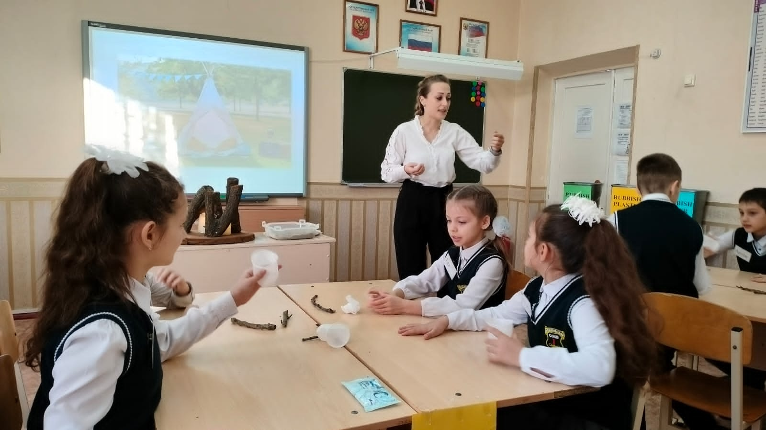
 |  | Приглашение к имитации костра.  - Our campfire is unusual.  -It doesn’t burn at all.  - How can we light a fire? | Обучающиеся подходят к «костру», и высказывают предположения о том, как разжечь костер.  - We need to blow on it.  - Обучающиеся берут трубочки, дуют. Далее рассаживаются с учетом цвета трубочки.
 |  | Введение в тему.  Do you think it was about?  Озвучивает цели занятия | Просмотр видео на английском языке.  Отвечают на вопросы учителя.  - picnic  -basket  -food
3. | Этап работы с лексическими единицами.  Цель: введение новых слов. | Распределение заданий по группам. Lets work in pairs.  1 группа - работа с лексикой, дидактическим материалом по теме «Еда для пикника »  2 группа - знакомство с новыми словами по теме «Вещи для пикника», работа со словарем.  3 группа – работа с лексикой по теме «Занятия на пикнике», имитация движений. | Работа в группах, выполнение заданий. | Регулятивные: осуществлять самоконтроль правильности произношения.  Личностные: формировать этические чувства-доброжелательность и эмоционально-нравственную отзывчивость.  Познавательные: Извлекать необходимую информацию из прослушанного | Формирование культуры здоровья.  Технологии информационно-обучающие.  Технология коммуникативного обучения.  Технологии, содействующие здоровью.  Игровая технология
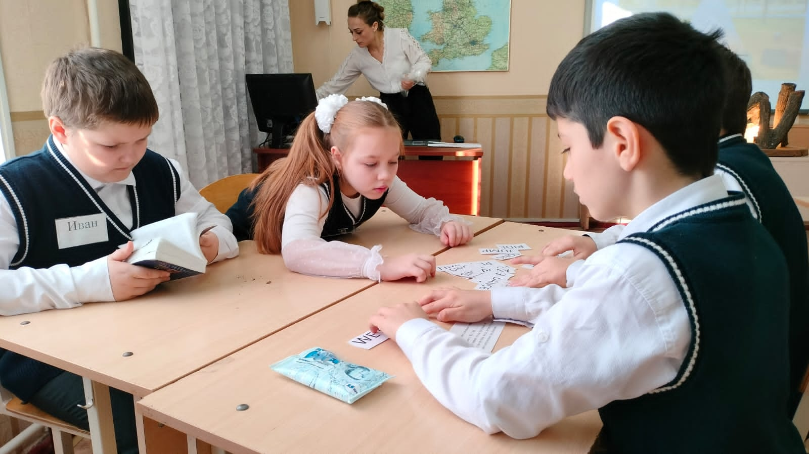
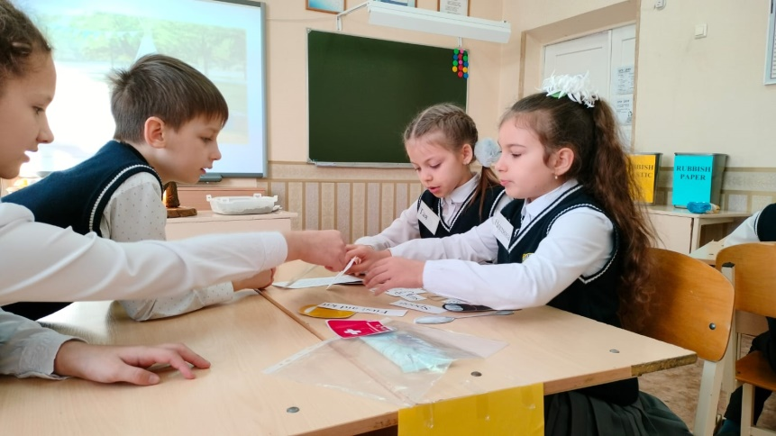

4. | Творческое применение и добывание знаний в новой ситуации (проблемные задания)  Цель: закрепление новых ЛЕ. | Организует представление работ учащихся.  Повторяют движения за учителем произносят слова и словосочетания.  Please stand up  We can play football  WE can play ball | Учащиеся групп  поочередно представляют свои работы.  Называют слова с использованием конструкции  WE NEED SOME…  WE CAN ….. | Познавательные: Принимать участие в беседе, формулировать и ставить познавательные задачи.  Регулятивные: Уметь планировать свою деятельность в соответствии с целевой установкой.  Личностные: Мотивация учебной деятельности (социальная, учебно-познавательная)  Коммуникативные: Взаимодействие с учителем во время фронтальной беседы.  Умение работать в сотрудничестве, осуществлять свою речевую деятельность с целью достижения поставленной учебной задачи  Личностные: повышение интереса к изучению английского языка | Игровая двигательная активность, направленная на эмоциональное подкрепление.
5. | Динамическая пауза. | Учитель организует игровую деятельность  I have a basket  I have a surprise for you  У меня для вас сюрприз  Lets play together  Тake one thing,don’t look.  Учитель считает до 5 и останавливается.  Good for you. | Учащиеся берут из корзины сюрпризы закрытыми глазами.  По команде учителя начинают дуть вместе. |  | Оздоровительная двигательная активность.  Физминутка.  Технологии, содействующие здоровью.  Игровая технология.
6. | Рефлексия (подведение итогов занятия) | Учитель приглашает к имитации костра. Lets make a campfire. Задает вопросы:  How can we put out the fire?  We need sand.  OK. Goof for you. Well done  Our time is over  Наш пикник закончился  Учитель спрашивает, что понравилось детям, а что нет.  Чему вы научились на уроке?  Что нового узнали?  So, tell me what you have learnt today.  Well done, children!  Bye children. | Учащиеся подходят к костру, становятся в круг. Участвуют в устной беседе, подводят итоги. Коллективно обсуждают как затушить костер.  We need sand  Thank you  Bye teacher.  Тушат имитированный костер песком. Вытирают руки влажными салфетками. Выбрасывают в соответствующий контейнер. | Познавательные: Осуществлять актуализацию новых ЛЕ, основываясь на учебную ситуацию и личный опыт.  Регулятивные: Принимать и сохранять учебную цель и задачи.  Коммуникативные: Слушать учителя и друг друга для воспроизведения и восприятия необходимых сведений и поддержания учебно–деловой беседы.  Личностные: формировать навыки сотрудничества в разных ситуациях совместной деятельности.  Самооценка учащимися результатов своей учебной деятельности, самоанализ своих знаний. | Формирование культуры здоровья.  Дыхательная гимнастика.  Технологии, формирующие ЗОЖ.  Технология коммуникативного обучения.
 |  | 